附件7

「教育部體育署112年度補助中小學原住民族學生體育運動發展經費計畫」執行成果報告書

補助單位：教育部體育署
學校名稱：花蓮縣立永豐國小
計畫執行人員：沈致頡老師
聯絡方式：03-8831195*14

中華民國112年11月30日

一、 依據
依據鈞府112年4月7日府教體字第1120065790號函辦理
二、 計畫內容
項目 | 內容
(一)計畫名稱 | 教育部體育署獎勵補助中小學原住民族學生體育運動發展經費計畫
(二)計畫申請項目 | 學生運動團隊-國民小學第一級(田徑)
(二)計畫目標 | 1. 增設各項運動訓練器材或充實現有訓練器材，強化訓練績效  2.補助體育選手營養費用，可提高學生在受訓時的體力，使其增進實力，達成訓練目標。  3.補助體育選手差旅費用，可減輕家境清寒選手經濟壓力，使其全心全力接受嚴格訓練，增進比賽競爭實力，達成訓練目標。  4.辦理移地訓練可提升選手在技巧的提升。
(三)辦理單位 | 指導單位 | 教育部體育署
 | 執行單位 | 花蓮縣永豐國小
(四)執行單位聯絡資訊 | 地址 | 花蓮縣富里鄉豐南村永豐84號
 | 電話 | 03-8831195
 | 傳真 | 03-8832419
 | 計畫聯絡人 | 姓名：沈致頡  職稱：學務組長  電話：03-8831195*14  E-mail：a342608@gmail.com
(五)計畫內容略述 | 本校學生熱愛運動且為落實12年國民基本教育多元展能及學生適性發展，學校進而成立田徑隊，並教導學生在教練的指導下能有效提升田徑技巧並熱愛運動，且在對外比賽中能提高自我的信心，並養成良好的品格。將利用課餘時間進行有系統的訓練，增加學生的實力，並對未來發展能有更多元選擇。
(六)經費使用 | 核定金額 | 200,000
 | 實際支出額 | 185,875
 | 核銷完成日  期及經費落差說明 | 112/11/30  參賽費用有剩餘

三、 實施內容
- 補助體育選手差旅費用以參加各級比賽。
- 補助體育選手營養費用，使每個學生有足夠的營養。
- 輔導學生課業達到該階段應具備之能力。
- 辦理交流訓練，充實學生視野。
- 提供選手訓練用耗材，提升技術。
四、 經費使用情況
※經費動支參照「教育部補(捐)助及委辦經費核撥結報作業要點」規定辦理。
支出日期 |  |  | 摘 要 | 原始憑證編號 | 單據金額（新台幣）
年 | 月 | 日 |  |  | 億 | 千萬 | 百萬 | 十萬 | 萬 | 千 | 百 | 十 | 元
112 | 05 | 25 | 新北青年盃參賽費用 | 轉041 |  |  |  |  | 2 | 9 | 1 | 7 | 9
112 | 06 | 01 | 2-5月營養費 | 支127 |  |  |  |  |  | 8 | 7 | 5 | 0
112 | 06 | 01 | 訓練器材材費 | 支127 |  |  |  |  | 4 | 3 | 1 | 9 | 0
112 | 07 | 07 | 6月營養費 | 支161 |  |  |  |  |  | 5 | 0 | 0 | 0
112 | 09 | 01 | 教練鐘點費 | 支201 |  |  |  |  | 2 | 0 | 1 | 6 | 0
112 | 09 | 01 | 課輔鐘點費 | 支201 |  |  |  |  | 2 | 0 | 0 | 0 | 0
112 | 09 | 07 | 花蓮全運會參賽費用 | 轉063 |  |  |  |  |  | 5 | 2 | 9 | 4
112 | 10 | 04 | 7-9月營養費 | 支229 |  |  |  |  | 2 | 6 | 6 | 5 | 0
112 | 10 | 26 | 花蓮太平洋邀請賽參賽費用 | 轉069 |  |  |  |  | 1 | 0 | 3 | 5 | 8
112 | 11 | 28 | 花蓮縣縣運參賽費 | 轉078 |  |  |  |  |  | 7 | 2 | 9 | 4
112 | 12 | 01 | 10-11月營養費 | 支270、支275 |  |  |  |  | 1 | 0 | 0 | 0 | 0
 |  |  | 單據金額總計 |  |  |  |  | 2 | 1 | 8 | 7 | 3 | 4
 |  |  | 核銷金額總計 |  |  |  |  | 2 | 1 | 8 | 7 | 3 | 4

五、 成果與效益
- 增設各項運動訓練器材或充實現有訓練器材，強化訓練績效
- 補助體育選手營養費用，提高學生在受訓時的體力，使其增進實力，達成訓練目標。
- 補助體育選手差旅費用，減輕家境清寒選手經濟壓力，使其全心全力接受嚴格訓練，增進比賽競爭實力，達成訓練目標。
- 辦理鄰近學校校際交流，提升選手在技巧的提升。

六、 自評與建議
- 選手們透過競賽，提升個人自我心理素質，展現自我平時技術訓練，為團隊爭取最高榮耀。
- 選手們在器材的輔助下，能有安全及有效的訓練並提高實力。
- 培養學生對田徑的喜好，未來朝更高殿堂前進。
- 許多選手參與全國性競賽較為不足，在高張力高強度競賽中，無法發揮出較佳水準，建議多增加選手全國性競賽經驗機會。
七、 相關附件(如活動照片、參賽人員名冊等)
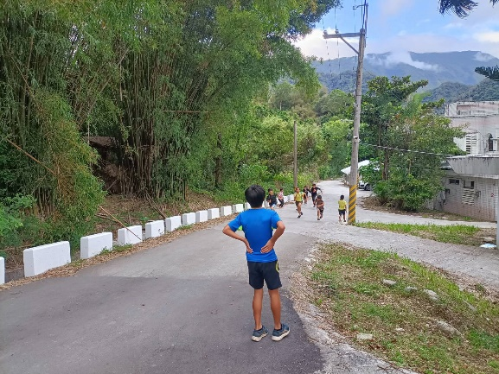 | 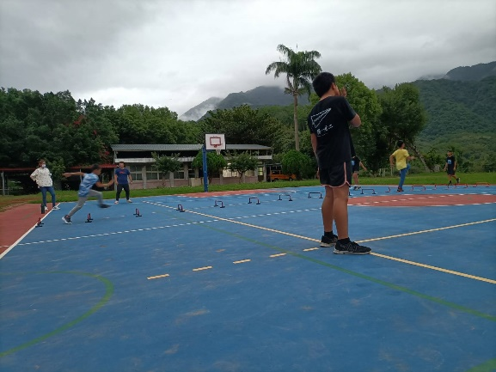
平時訓練-爆發力練習 | 平時訓練-跑姿調整
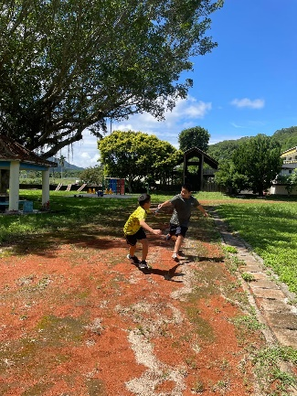 | 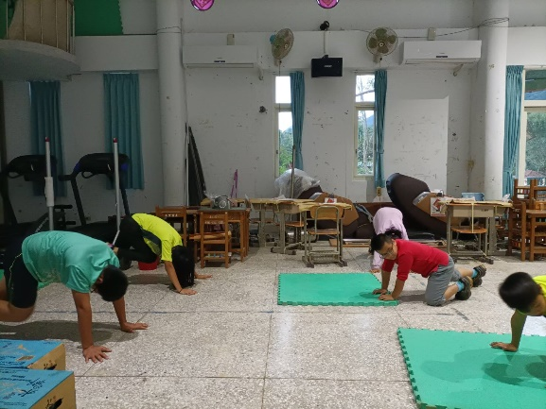
平時訓練-接力練習 | 平時訓練-核心訓練
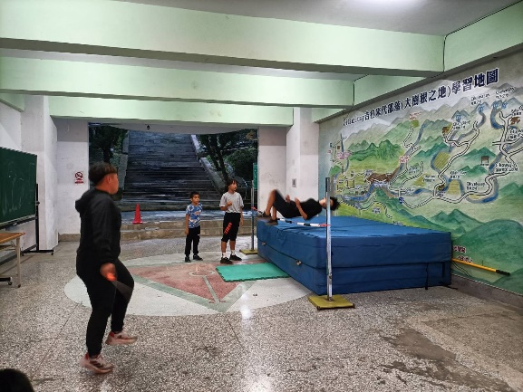 | 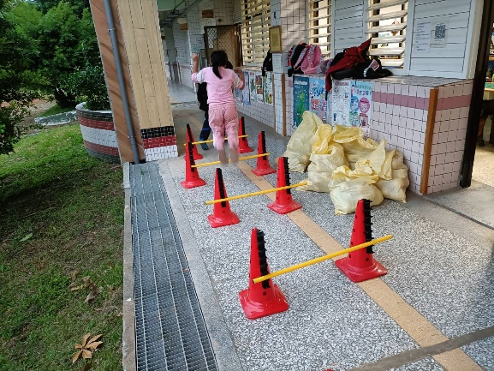
平時訓練-跳高練習 | 平時訓練-爆發力練習
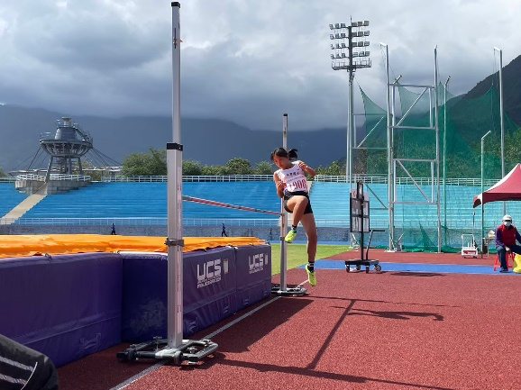 | 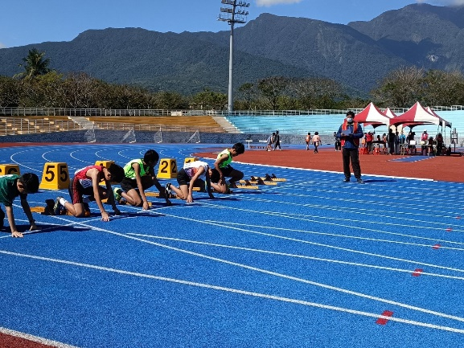
花蓮縣長盃-跳高決賽 | 花蓮縣長盃-100M決賽
 | 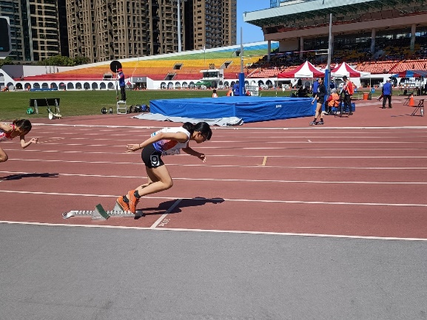
新北青年盃-跳高決賽 | 新北青年盃-200預賽
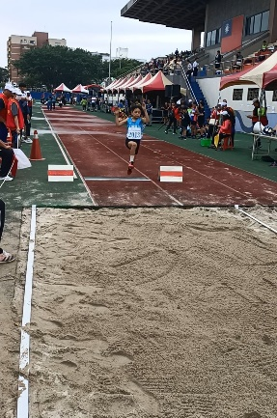 | 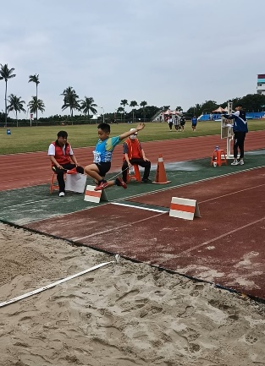
花蓮太平洋盃邀請賽-跳遠決賽 | 花蓮太平洋盃邀請賽-跳遠決賽
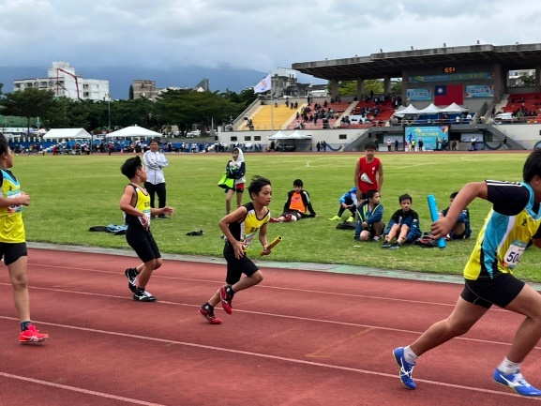 | 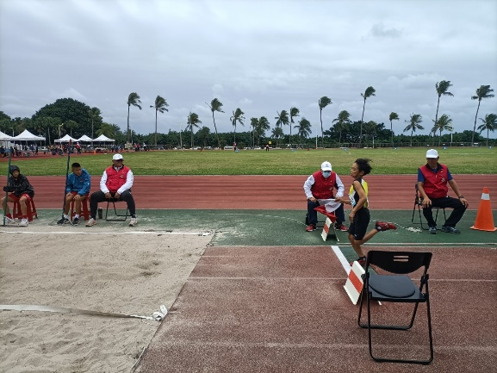
花蓮縣運-800M接力決賽 | 花蓮縣運-跳遠決賽

參賽項目 | 參賽選手 | 參賽成績
花蓮縣長盃 | 陳苡豪、陳子豪、宋偉晨、劉靜玉、曾俞絜、陳 毅、曾宇恩、林祈佑 | 小女200M第五名  小女跳高第二名
新北青年盃 | 劉靜玉、曾俞絜、陳 毅
花蓮縣中小學田徑賽 | 曾宇恩、林祈佑
花蓮太平洋盃邀請賽 | 曾宇恩、林祈佑、朱德諺
花蓮縣縣運 | 曾宇恩

